*INFORME RADIOLÓGICO*

***PACIENTE******:*** *ANA MARIA CASTILLO SANCHEZ*

***EXAMEN*** ***:*** *RAYOS X COLUMNA LUMBO-SACRA*

***INDICACIÓN :*** *130*

***FECHA*** ***:*** *13-04-2019*

# *EL ESTUDIO RADIOLOGICO DE LA COLUMNA LUMBO SACRO REALIZADO EN PROYECCION FRONTAL, LATERAL Y FUNCIONALES DE PIE, MUESTRAN:*

* *Densidad ósea conservada.*
* *Ejes coronal y sagital conservados.*
* *Leve disminución de la curvatura fisiológica lumbar.*
* *Los cuerpos vertebrales lumbares y sacros muestran morfología y textura conservada.*
* *Disminución del espacio intervertebral L5 – S1 con tendencia a pinzamiento posterior.*
* *Demás espacios articulares e intervertebrales conservados.*
* *Articulaciones sacroiliacas conservadas.*
* *Partes blandas sin alteración.*

***IDx:***

* *HALLAZGOS RADIOLOGICOS QUE DEMUESTRAN PINZAMIENTO LEVE DEL ESPACIO L5 – S1 + LEVE RIGIDEZ LUMBAR.*

*S/S CORRELACIONAR CON DATOS CLINICOS.*

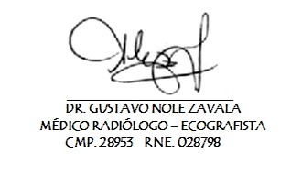

*ATENTAMENTE,*